全国2009年10月高等教育自学考试
数据结构试题
课程代码：02331
一、单项选择题（本大题共15小题，每小题2分，共30分）
1．按值可否分解，数据类型通常可分为两类，它们是()
A.静态类型和动态类型
B.原子类型和表类型
C.原子类型和结构类型
D.数组类型和指针类型
2．对于三个函数f(n)=2008n³+8n²+96000，g(n)=8n³+8n+2008和h(n)=8888nlogn+3n²，下列陈述中不成立的是()[最新年份咨询qq593777558]
A.f(n)是0(g(n))[本科目答案页面导航：http://zk.ikaoti.cn/zikao.htm]
B.g(n)是0(f(n))
C.h(n)是0(nlogn)
D.h(n)是0(n²)
3．指针p、q和r依次指向某循环链表中三个相邻的结点，交换结点*q和结点*r在表中次序的程序段是()
A.p->next=r；q->next=r->next；r->next=q；
B.p->next=r；r->next=q；q->next=r->next；
C.r->next=q；q->next=r->next；p->next=r；
D.r->next=q；p->next=r；q->next=r->next；
4．若进栈次序为a，b，c，且进栈和出栈可以穿插进行，则可能出现的含3个元素的出栈序列个数是()
A.3
B.5
C.6
D.7
5．假设以数组A［n］存放循环队列的元素，其头指针front指向队头元素的前一个位置、尾指针rear指向队尾元素所在的存储位置，则在少用一个元素空间的前提下，队列满的判定条件为()
A.rear==front
B.(front+1)％n==rear
C.rear+1==front
D.(rear+1)％n==front
6．串的操作函数str定义为：
intstr(char*s){
char*p=s；
while(*p！=′\0′)p++；
returnp-s；
}
则str(″abcde″)的返回值是()
A.3
B.4
C.5[本科目答案页面导航：http://zk.ikaoti.cn/zikao.htm]
D.6
7．二维数组A［10］［6］采用行优先的存储方法，若每个元素占4个存储单元，已知元素A［3］［4］的存储地址为1000，则元素A［4］［3］的存储地址为()
A.1020
B.1024
C.1036
D.1240
8．对广义表L=(a，())执行操作tail(L)的结果是()
A.()
B.(())
C.a
D.(a)
9．已知二叉树的中序序列和后序序列均为ABCDEF，则该二叉树的先序序列为()[本科目答案页面导航：http://zk.ikaoti.cn/zikao.htm]
A.FEDCBA
B.ABCDEF
C.FDECBA
D.FBDCEA[[微信公众号：ikaoti]
10．已知森林F={T₁，T₂，T₃，T₄，T₅}，各棵树T_{i}(i=1，2，3，4，5)中所含结点的个数分别为7，3，5，l，2，则与F对应的二叉树的右子树中的结点个数为()
A.2
B.3
C.8
D.11
11．若非连通无向图G含有21条边，则G的顶点个数至少为()
A.7
B.8
C.21
D.22
12．如图所示的有向图的拓扑序列是()
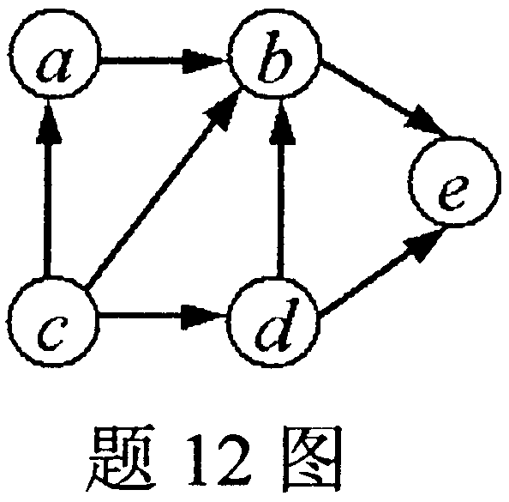
A.c，d，b，a，e
B.c，a，d，b，e
C.c，d，e，a，b
D.c，a，b，d，e
13．对关键字序列(6，1，4，3，7，2，8，5)进行快速排序时，以第1个元素为基准的一次划分的结果为()
A.(5，1，4，3，6，2，8，7)
B.(5，1，4，3，2，6，7，8)
C.(5，1，4，3，2，6，8，7)
D.(8，7，6，5，4，3，2，1)
14．分块查找方法将表分为多块，并要求()
A.块内有序
B.块间有序
C.各块等长[[微信公众号：ikaoti]
D.链式存储
15．便于进行布尔查询的文件组织方式是()
A.顺序文件
B.索引文件
C.散列文件
D.多关键字文件
二、填空题（本大题共10小题，每小题2分，若有两个空格，每个空格1分，共20分）
请在每个空格中填上正确答案。错填、不填均无分。
16．数据的链式存储结构的特点是借助________表示数据元素之间的逻辑关系。
17．如果需要对线性表频繁进行________或________操作，则不宜采用顺序存储结构。
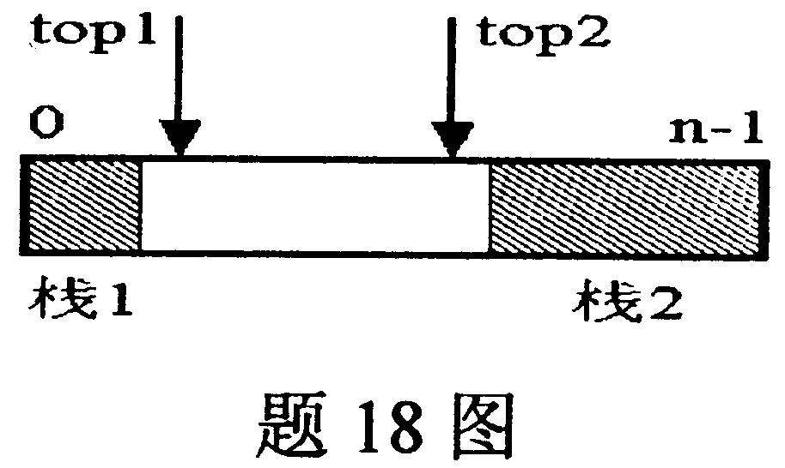
18．如图所示，可以利用一个向量空间同时实现两个类型相同的栈。其中栈1为空的条件是top1=0，栈2为空的条件是top2=n-1，则“栈满”的判定条件是________。
19．静态存储分配的顺序串在进行插入、置换和________等操作时可能发生越界。
20．广义表L=（a，（b，()））的深度为________。
21．任意一棵完全二叉树中，度为1的结点数最多为________。
22．求最小生成树的克鲁斯卡尔(Kruskal)算法耗用的时间与图中________的数目正相关。
23．在5阶B-树中，每个结点至多含4个关键字，除根结点之外，其他结点至少含________个关键字。
24．若序列中关键字相同的记录在排序前后的相对次序不变，则称该排序算法是________的。
25．常用的索引顺序文件是________文件和________文件。
三、解答题(本大题共4小题，每小题5分，共20分)
26．如图所示，在n×n矩阵A中，所有下标值满足关系式i+j＜n+l的元素a_{ij}的值均为0，现将A中其它元素按行优先顺序依次存储到长度为n(n+1)/2的一维数组sa中，其中元素a_{1，n}存储在sa［0］。
(1)设n=10，元素a_{4，9}存储在sa［p］，写出下标p的值；
(2)设元素a_{i，j}存储在sa［k］中，写出由i,j和n计算k的一般公式。[[微信公众号：ikaoti]
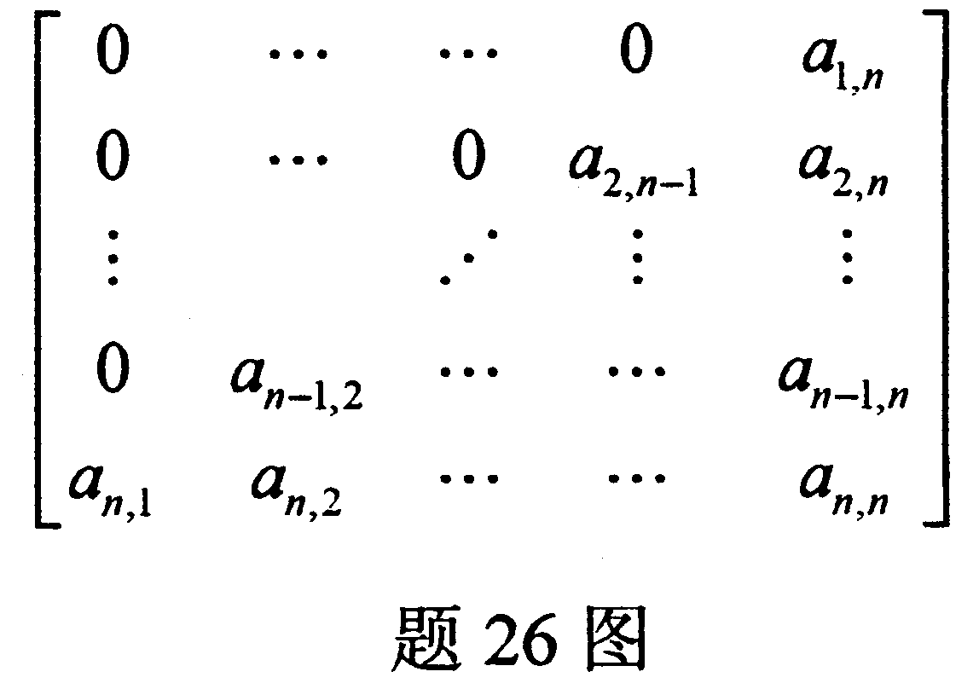
27．由字符集{s，t，a，e，I}及其在电文中出现的频度构建的哈夫曼树如图所示。已知某段电文的哈夫曼编码为111000010100，请根据该哈夫曼树进行译码，写出原来的电文。
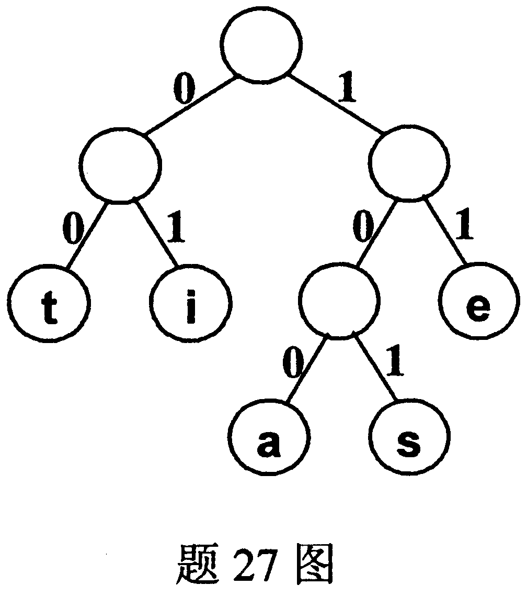
28．已知无向图G的邻接表如图所示，
(1)画出该无向图；
(2)画出该图的广度优先生成森林。
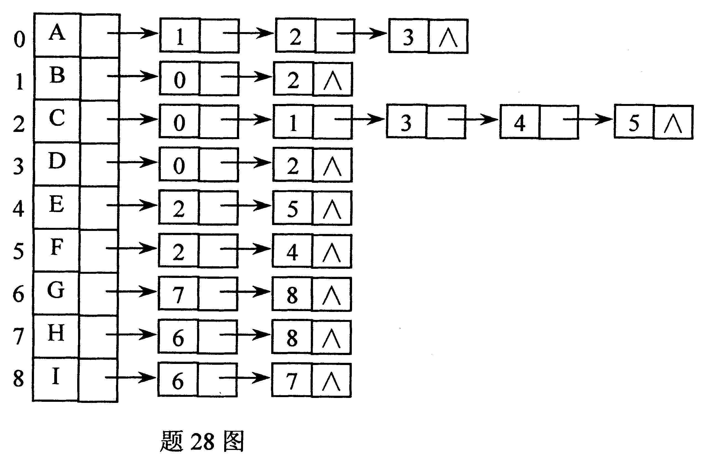
29．对序列(48，37，63，96，22，31，50，55，11)进行升序的堆排序，写出构建的初始(大根)堆及前两趟重建堆之后的序列状态。[最新年份咨询qq593777558]
初始堆：
第1趟：
第2趟：
四、算法阅读题(本大题共4小题，每小题5分，共20分)
30．阅读下列算法，并回答问题：
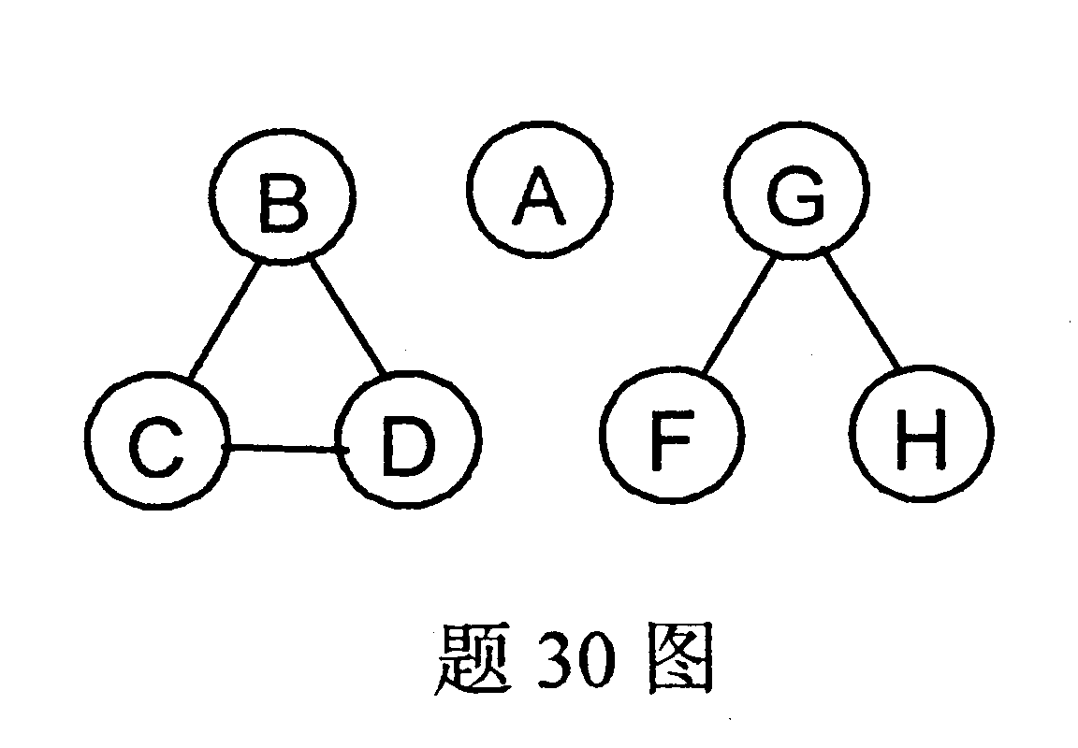
(1)无向图G如图所示，写出算法
f30(&G)的返回值；
(2)简述算法f30的功能。
#defineMaxNum20
intvisited[MaxNum]；[最新年份咨询qq593777558]
voidDFS(Graph*g，inti)；
/*从顶点v_{i}出发进行深度优先搜索，访问顶点v_{j}时置visited[j]为1*/
intf30(Graph*g)
{inti，k；
for(i=0；i<g->n；i++)／*g->n为图g的顶点数目*／
visited[i]=0；
for(i=k=0；i<g->n;i++)
if(visited[i]==0)
{k++；
DFS(g，i)；
}[最新年份咨询qq593777558]
returnk；
}
31．假设学生成绩按学号增序存储在带头结点的单链表中，类型定义如下：
typedefstructNode{
intid;/*学号*/
intscore；/*成绩*/
structNode*next；
}LNode，*LinkList；
阅读算法f31，并回答问题：
(1)设结点结构为，成绩链表A和B如图所示，画出执行算法[最新年份咨询qq593777558]
f31(A，B)后A所指的链表；
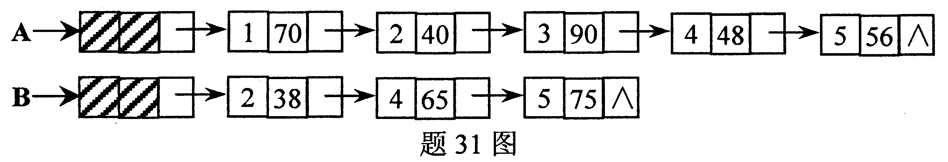
(2)简述算法f31的功能。
voidf31(LinkListA,LinkListB)
{LinkListp,q;
p=A->next;
q=B->next;
while(p&&q)
{if(p->id<q->id)
p=p->next;[[微信公众号：ikaoti]
elseif(p->id>q->id)
q=q->next;[[微信公众号：ikaoti]
else
{if(p->score<60)[本科目答案页面导航：http://zk.ikaoti.cn/zikao.htm]
if(q->score<60)
p->score=q->score;
elsep->score=60;
p=p->next;
q=q->next;
}
}
}
32．阅读下列算法，并回答问题：
(1)设串s=“OneWorldOneDream”，t=＂One＂，pos是一维整型数组，写出算法
f32(s，t，pos)执行之后得到的返回值和pos中的值；
(2)简述算法f32的功能。
intstrlen(char*s)；/*返回串s的长度*/
intindex(char*st，char*t)；
／*若串t在串st中出现，则返回在串st中首次出现的下标值，否则返回-1*/
intf32(char*s,char*t,intpos［］)
{inti,j,k,ls,lt;
ls=strlen(s);
1t=strlen(t);
if(ls==0||1t==0)return-1;
k=0;
i=0;
do{
j=index(s+i,t);
if(j>=0)
{pos［k++］=i+j;
i+=j+1t;[本科目答案页面导航：http://zk.ikaoti.cn/zikao.htm]
}
}while(i+1t<=1s&&j>=0);
returnk;
}
33．二叉排序树的存储结构定义为以下类型：
typedefintKeyType;
typedefstructnode{
KeyTypekey;/*关键字项*/[本科目答案页面导航：http://zk.ikaoti.cn/zikao.htm]
InfoTypeotherinfo;/*其它数据项*/
structnode*1child,*rchild;/*左、右孩子指针*/
}BSTNode,*BSTree；
阅读算法f33，并回答问题：
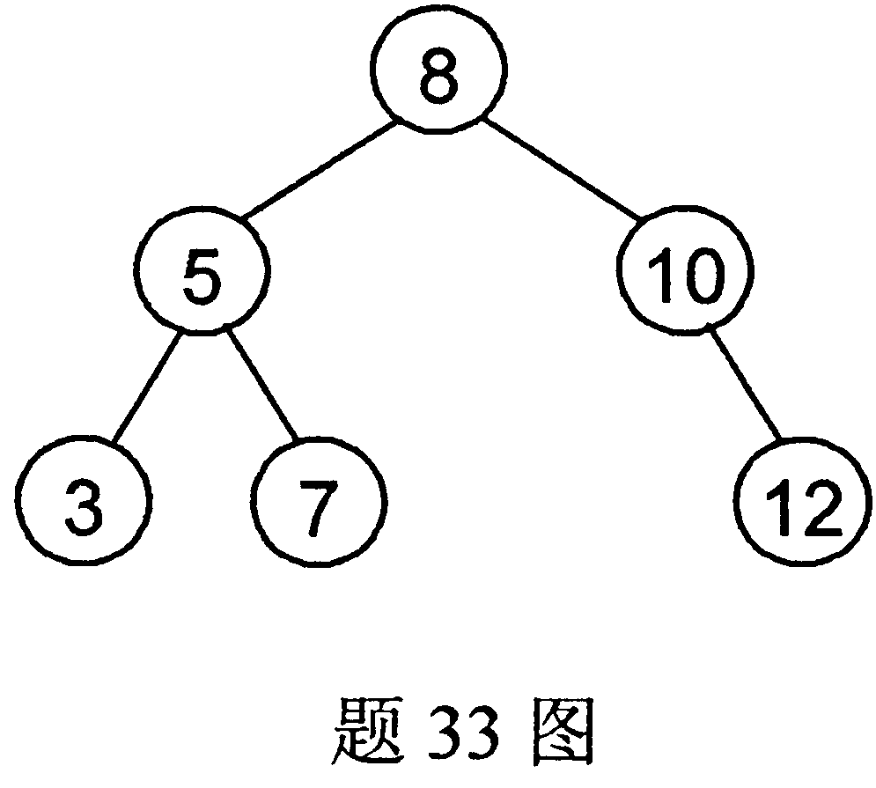
(1)对如图所示的二叉排序树T，写出f33(T，8)
返回的指针所指结点的关键字；
(2)在哪些情况下算法f33返回空指针?
(3)简述算法f33的功能。
BSTNode*f33(BSTreeT,KeyTypex)[最新年份咨询qq593777558]
{BSTNode*p;
if(T==NULL)returnNULL;
p=f33(T->1child,x);
if(p!=NULL)returnp;
if(T->key>x)returnT;
returnf33(T->rchild,x);
}
五、算法设计题（本题10分）
34．假设线性表采用顺序存储结构，其类型定义如下：
#defineListSize100
typedefstruct{
intdata［ListSize］;
intlength;
}SeqList,*Table;
编写算法，将顺序表L中所有值为奇数的元素调整到表的前端。

